**接口设置**

邮箱接口设置

邮箱账号（个人账号或企业账号）需要自己去申请，如没有，请您去各大邮箱网站申请一个邮箱账号；邮箱账号配置好后，到邮箱接口设置中进行设置

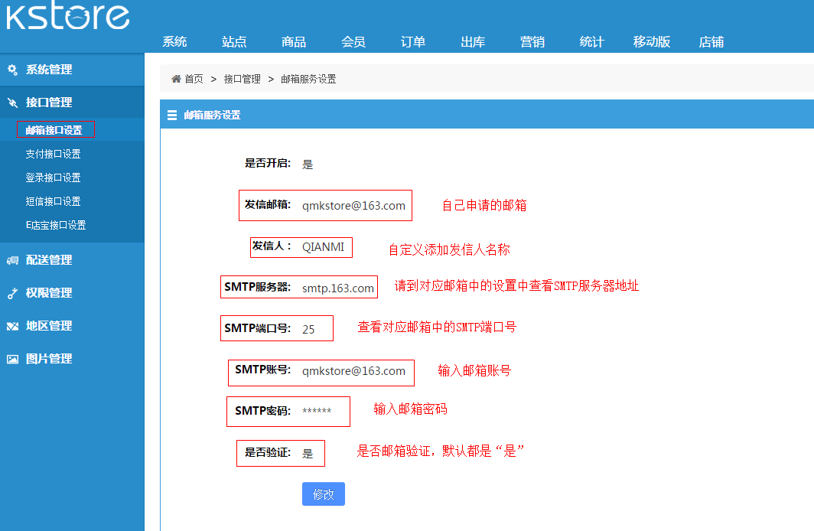

添加或修改成功后，邮箱接口配置成功。

支付接口设置

支付宝接口用户需要自己去申请企业支付宝（[www.alipay.com](http://www.alipay.com)），申请成功后，用户需要提供支付宝发给客户邮寄里面的内容，包含（合作者身份（PID），安全校验码（key），还有支付宝账号），接口获得后，进入支付接口设置中进行设置

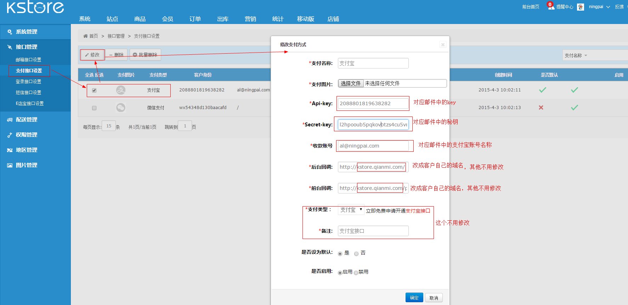

登录接口设置

KStore商城支持通过腾讯QQ和新浪微博账号进行第三方登录，首先客户需要到腾讯QQ互联平台进行注册申请网站接入（http://connect.qq.com/）和微博.开发平台申请网站进入（http://open.weibo.com/）。申请成功后，获取对应的AppKey和AppSecret，然后进行修改

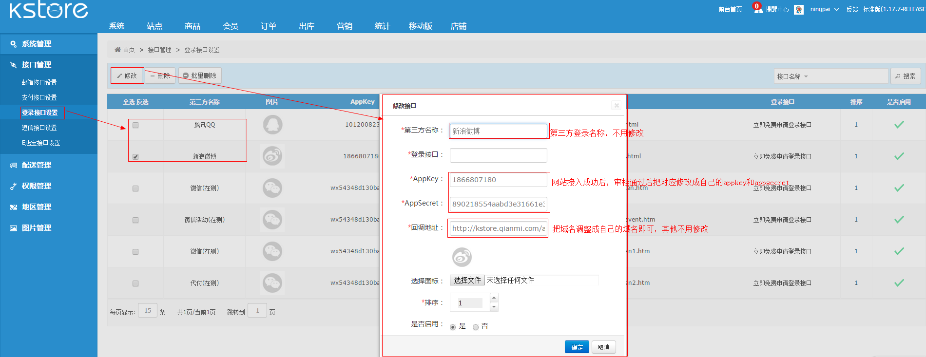

短信接口设置

KStore商城支持短信接口，但产品直接对接“美圣”这个短信服务商，需要客户去该短信服务商申请短信接口 （http://www.jsmsxx.com/）